Étape 3: Alunissage imminent!
Rédaction du journal de bord - MISSION 6 EAU PROPRE

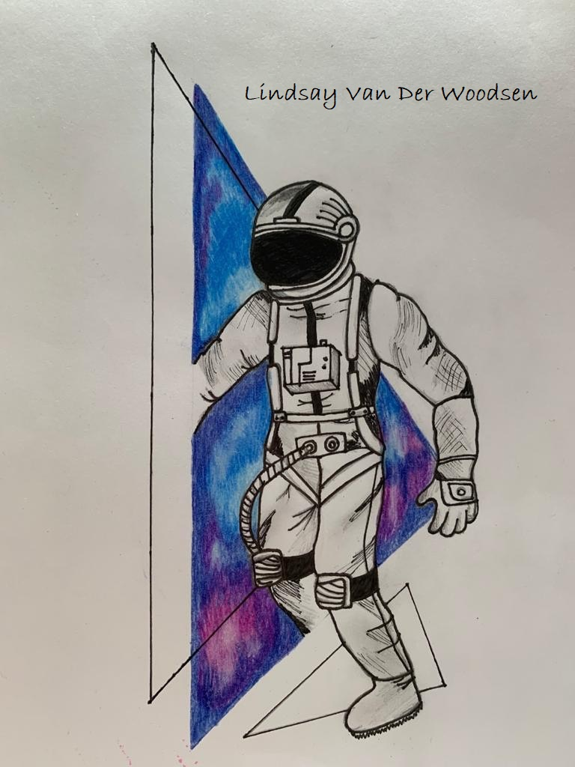
1
Cher journal,
Je suis Lindsay, aujourd’hui c’est le 1 mai 2020 et c’est le deuxième jour de voyage. Avant de partir, j'étais très excitée mais je savais que j’aurais aimé voyager avec Claude. En fait, malgré un seul jour écoulé nous nous amusons beaucoup et je suis heureuse de l’avoir trouvée comme compagnon d’aventure.
Il y a quelques heures Claude et moi voulions manger un dessert, alors nous avons décidé de goûter le gâteau que sa maman avait préparé avant de partir mais...quelque chose s’est mal passé.
Distraitement j’ai trébuché sur une valise que j’avais oublié de mettre dans la cabine et j’ai jeté involontairement le gâteau au visage de Claude.
Il avait la cerise qui était au centre du gâteau sur son nez, il ressemblait presque à un clown. Il était plein de crème sur le visage et les cheveux. À un moment donné, il a commencé à lécher la crème qui restait sur son visage et nous avons tous commencé à rire.
Quand j'ai levé la tête, j'ai vu que le plat était au plafond et que la crème, en plus d'être sur le visage, s'était répandue partout dans le vaisseau spatial.
Heureusement, le plat était en plastique, mais le manque de gravité n’a certainement pas aidé.
Excuse moi Claude🤭
Lindsay Van Der Woodsen (Federica Messinese - IIS L.Einaudi - Italie)

2
Cher journal,
Je suis Lindsay, aujourd’hui c’est le 4 mai 2020 et c’est le cinquième jour de ce voyage qui se passe très bien. Je me trouve très bien avec Claude et les autres astronautes. Aujourd’hui je me suis connectée avec la base de la ESA située sur la terre, j’ai beaucoup parlé à mes collègues qui voulaient savoir comment je me sentais sans gravité et je dois dire que mon corps est maintenant habitué et donc je n’ai plus aucune sorte de problème.
Mes collègues de la ESA et moi avons vérifié tous les systèmes du vaisseau spatial et n’avons rien trouvé qui ne fonctionne pas parfaitement. Tout semble aller bien et cela me rend très heureuse.
En ce moment je suis aussi un peu triste parce que je voulais faire face à ce voyage incroyable avec les gens que j’aime; mais je me rends compte que c’est et sera toujours impossible parce que ce voyage ne peut être affronté que par des astronautes qui savent comment conduire un vaisseau spatial et savent comment survivre sans gravité.
Je suis très excitée à l’idée que dans quelques heures je mettrai enfin le pied sur la Lune et je la verrai de mes propres yeux.
Lindsay Van Der Woodsen (Gloria Calissi - IIS L.Einaudi - Italie)

3
Cher journal,
Aujourd’hui c’est le 5 mai 2020 et il est 14h25.
Après six jours de voyage, dans quelques heures, mes compagnons et moi atterrirons sur la Lune. En ce moment, nous éprouvons un mélange d’émotions en même temps, nous avons peur de cette nouvelle expérience et de ce qui peut nous attendre, mais d’un autre côté, nous avons hâte d’atterrir sur la Lune pour découvrir de nouvelles curiosités.
L’heure est arrivée, je vais rejoindre le reste de l’équipage dans la cabine de pilotage...nous nous préparons à l'alunissage!
Lindsay Van Der Woodsen (Asia Manessi - IIS L.Einaudi - Italie)

4
Le temps est enfin venu, nous avons mis notre combinaison, nous nous sommes pris la main et nous avons marché ensemble sur la Lune. Nous sommes très heureux parce que nous pouvons enfin découvrir de quoi elle est composée et toutes ses caractéristiques en plus, nous sommes excitées parce que finalement nous pouvons l’admirer avec nos yeux et non par des images. Nous sommes très contents parce que nous avons résisté à un voyage très long et lourd mais maintenant que nous sommes sur la Lune nous l’avons déjà oublié.
Lindsay Van Der Woodsen (Asia Manessi - IIS L.Einaudi - Italie)
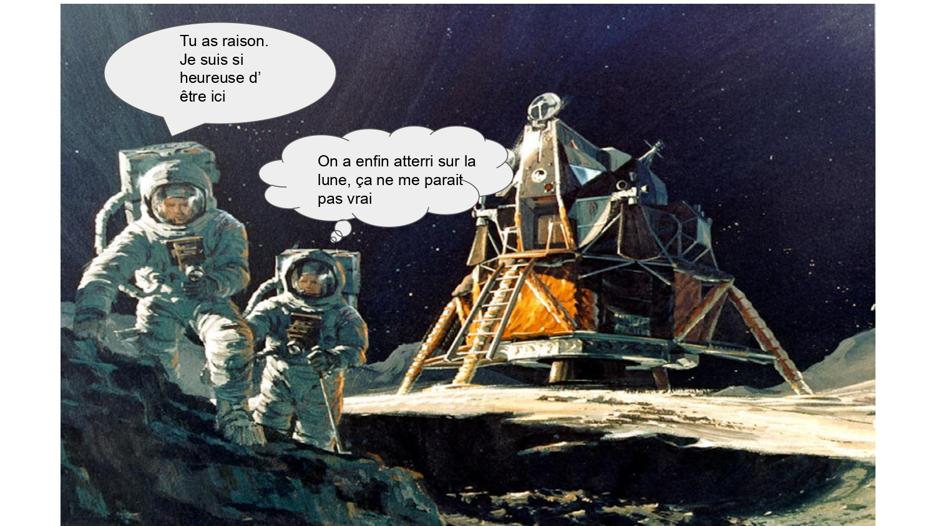
(Promise Buckman - IIS L.Einaudi - Italie)
5
Cher journal,
Je suis Lindsay.
Aujourd’hui, nous sommes le 7 mai 2020 et il est 19h30. Vu les empreintes qu’on a trouvées, on était trop curieux de les analyser. Une fois analysées, nous sommes arrivés à la conclusion qu’il existe d’autres formes de vie dans l’univers. On a trouvé un poil sur les empreintes, donc on a pu retracer l’ADN. On a découvert que c’était une empreinte d’alien. Un peu effrayés, nous avons voulu aller plus loin, et nous avons observé l’univers depuis notre vaisseau spatial. Tout à coup, nous avons vu un ovni atterrir sur la lune.
De là sont descendus trois aliens.
Ces créatures de l’espace sont complètement différentes de la façon dont nous les imaginons sur terre. Ils sont ronds, bas et maladroits. C’était une petite expérience dont je me souviendrai toujours.
Lindsay Van Der Woodsen (Marta Scalvini - IIS L.Einaudi - Italie)

6
Cher journal,
Je suis Lindsay, aujourd’hui il est 8h du matin.
Nous sommes partis pour atteindre la lune dans le but de trouver de l'eau propre, afin de la rendre disponible sur terre.
Suite à la rencontre avec les extraterrestres, nous avons eu la brillante idée de leur demander de l'aide pour accomplir notre mission.
Les extraterrestres se sont révélés très utiles et désireux de nous aider, mais le principal problème était de trouver une méthode de communication.
Au début, nous avons essayé de parler en italien, mais les seules réponses que nous avons reçues étaient des vers étranges. Claude et moi n'avons pas abandonné et nous avons essayé avec l'anglais, mais malheureusement nous avons obtenu de mauvais résultats.
Heureusement, après plusieurs tentatives, Claude s'est souvenu qu’il avait mis un livre dans son sac à dos, il m'a dit de le prendre et de le donner aux extraterrestres. Ce livre contenait tous les enseignements pour apprendre l'alphabet silencieux. Les extraterrestres l'ont accepté et l'ont étudié, donc après un court laps de temps nous avons réussi à communiquer sans problème. Oh là là! Si nous l'avions su avant, nous n'aurions pas perdu tout ce temps.
Cette fois, nous avons réussi à parvenir à un accord avec les extraterrestres qui ont décidé de nous rejoindre dans la recherche.
Lindsay Van Der Woodsen
(Federica Messinese, Asia Manessi, Marta Scalvini - IIS L.Einaudi - Italie)

7
Cher journal,
Aujourd'hui c’est le seizième jour et Dominga et moi avons décidé de poursuivre l'enquête sur le liquide vert et c'est pourquoi nous nous sommes réveillés très tôt.
Bien que ce ne soit pas mon tour aujourd'hui, ma curiosité m'a conduit à me rendre au lac pour essayer d'examiner le liquide, de découvrir d'où il vient et de quoi il est composé.
Une fois arrivé au lac, j'ai pris un échantillon de cette étrange substance et j'ai décidé de l'emmener au bateau pour l'analyser avec les bons instruments et avec Dominga.
Nous avons dû attendre longtemps avant que les résultats n'arrivent et pendant cette attente, nous avons fait des hypothèses sur ce que cette substance pouvait représenter.
Dominga pense que ce composé est le sang des extraterrestres mais je ne suis pas d'accord avec son hypothèse car je pense qu'elle ne concerne pas ces créatures mais, au contraire, je pense qu'elle est le résultat de la fusion de certaines particules présentes dans l'espace.
Cela fait longtemps et maintenant c'est le soir, et je suis vraiment désolé de devoir reporter la poursuite des tests à demain parce que, malheureusement, je n'ai pas pu obtenir une réponse qui puisse être considérée comme valable et possible.
Lindsay Van Der Woodsen
(Promise Buckman, Gloria Calissi, Manuel Condello, Asia Manessi - IIS L.Einaudi - Italie)

8
Cher journal,
Il est 18 heures du 18 mai
Aujourd'hui j'espère que la dernière expérience que nous faisons nous fera enfin découvrir ce que c’est cette substance verte.
Cela fait quelques heures depuis la dernière expérience et je suis très nerveuse parce que je suis sur le point de connaître les résultats.
J'ai également appelé tous mes compagnons et eux aussi ont hâte de démasquer la véritable appartenance de la composition du liquide vert.
Claude et moi, les mains tremblantes, avons finalement ouvert l'enveloppe contenant le produit de nos investigations et je suis très heureuse car les résultats ont confirmé ma théorie selon laquelle le liquide vert n'a rien à voir avec les extraterrestres mais qu'il s'agit en réalité d'un simple liquide provenant de la fusion de quelques particules présentes dans l'espace.
Ces corpuscules proviennent du carburant des vaisseaux spatiaux qui entrent en contact avec le sol lunaire et se fondent en une couleur verte très vive.
Lindsay Van Der Woodsen (Gloria Calissi, Asia Manessi - IIS L.Einaudi - Italie)

9
Cher journal,

C’est le dernier jour de cette expérience et j'ai décidé de prendre un peu de temps pour réfléchir sur moi-même et sur le voyage que j'ai fait.
Avant le départ, j'étais très effrayée mais en même temps calme car je savais que je n'allais pas affronter ce voyage seule mais avec mes autres compagnons.
Le voyage a été très long et fatigant, mais une fois sur la lune, l'effort a payé.
Cette expérience m'a fait grandir et mûrir beaucoup sur le plan personnel car pour la première fois, j'ai dû faire face à un très long et lointain voyage depuis la terre.
Nous avons rencontré de nombreuses difficultés au cours de ce voyage car la vie sur la lune est totalement différente de la vie sur terre, notamment parce que sur la lune, il n'y a pas de gravité et que les températures chutent de façon drastique la nuit.
Malgré tous les obstacles rencontrés, je ferais ce voyage bien d'autres fois avec Claude parce que je suis tombé amoureuse de lui.
Je suis très heureuse d'avoir eu l'occasion de participer à cette mission car c'était mon rêve depuis mon enfance.
Lindsay Van Der Woodsen (Gloria Calissi, Promise Buckman, Manuel Condello, Asia Manessi - IIS L.Einaudi - Italie )

10
Lettre de remerciement pour les extraterrestres
Chers Extraterrestres,
Au début, nous avions peur, car c’était la première fois que nous voyions un alien de près, mais ensuite vous avez prouvé que vous n’étiez pas hostiles, et nous avons travaillé en équipe. Merci pour ce que vous avez fait pour moi et mon équipe, votre aide a été cruciale pour accomplir cette mission vitale, sans vous, nous n’aurions jamais réussi, même si nous n’appartenons pas à la même espèce, nous sommes devenus amis.
Grâce à vous, nous pourrions sauver notre planète d’un puissant cataclysme.
Merci et au revoir.
Lindsay van der woodsen (Promise Buckman - IIS L.Einaudi - Italie)

